기획보고서

정보처리산업기사 과정평가형 - A형

팀원 | 황정선(팀장), 강병진, 김영규, 황준
개발기간 | 2020년 02월 24일 ~ 2020년 03월 24일
제출일자 | 2020년 3월 1일

목차

Ⅰ. 개요 …………………………………………… 4p
    - 팀명 ……………………………………… 4p
    - 프로젝트 명 …………………………… 4p
    - 프로젝트 기간 ………………………… 4p
    - 프로젝트 배경 ………………………… 4p
    - 프로젝트 목표 ………………………… 4p

Ⅱ. 개발환경 언어 도구 ………………………… 5p

Ⅲ. 구현계획 ……………………………………… 6p

Ⅳ. 요구사항 명세서 …………………………… 7p
    - 요구사항 명세서 ……………………… 7p
    - 요구사항 상세명세서 ………………… 8p

Ⅴ. 유스케이스 다이어그램 …………………… 14p

Ⅵ. 업무분담 ……………………………………… 15p

Ⅶ. 데이터베이스 설계 ………………………… 16p
    - 데이터베이스 명세서 ………………… 16p
    - 데이터베이스 상세명세서 …………… 17p
    - ERD ……………………………………… 23p

Ⅷ. 화면설계 ……………………………………… 24p

Ⅸ. 요청 URL 경로 ……………………………… 46p

Ⅰ. 개요

- 팀명
自捕資期(자포자기)

- 프로젝트 명
Safety Pet

- 프로젝트 기간
2020년 02월 24일 ~ 2020년 03월 24일

- 프로젝트 배경
일반 분양사이트에서 성행하는 분양사기 등을 보고 조금이라도 더 안전하게 분양, 입양을 할 수 있는 사이트를 만들어 보자는 취지로 시작했습니다.

- 프로젝트 목표
가. 동물등록번호를 통하여 분양자, 입양자 간의 신뢰성
확보
나. 입양-분양시 사이트에서 분양자 및 입양자에 대한 정보
제공 및 분양 중계
다. 반려동물등록 변경신고 및 재발급 등의 정보를 제공
라. 커뮤니티 기능을 제공하여 사용자들 간의 자유로운 소통
마. 관리자가 사이트를 관리할 수 있는 기능 제공
바. 개인정보보호법에 의거하여 약관 및 개인정보에 대한
암호화 구현
사. 이메일인증으로 본인 확인 기능 구현

Ⅱ. 개발환경 언어 도구
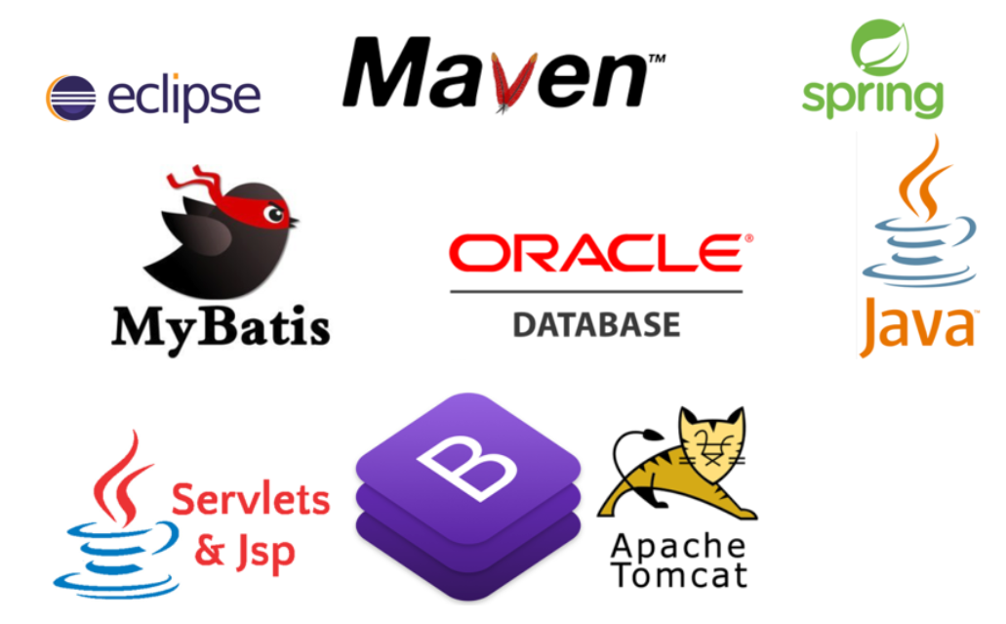
이름 | 버전
eclipse | 4.14.0 version
maven | 3.6.3 version
Spring | 4.1.0 version
MyBatis | 1.2.2 version
Oracle Datebase | 11.2.0.2.0 version
Java | 1.8.0_231 version
servlet | 3.0.1 version
Bootstrap | 4.1.4 version
Apache Tomcat | 8.5.50 version
Git | 2.24.1.2 version

Ⅲ. 구현계획

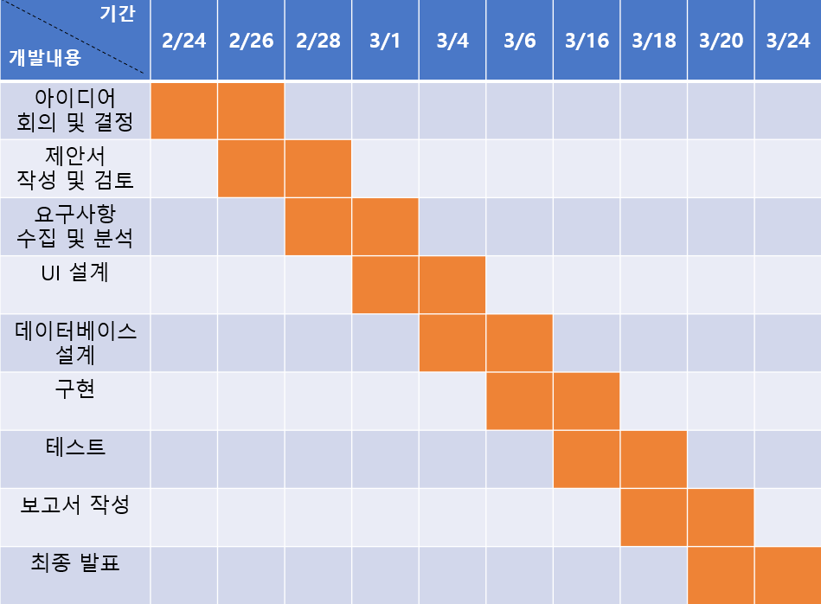

Ⅳ. 요구사항 명세서

- 요구사항 명세서
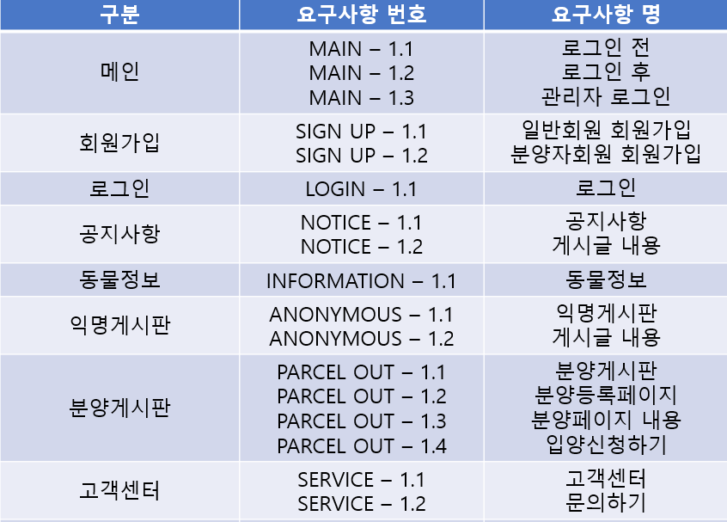
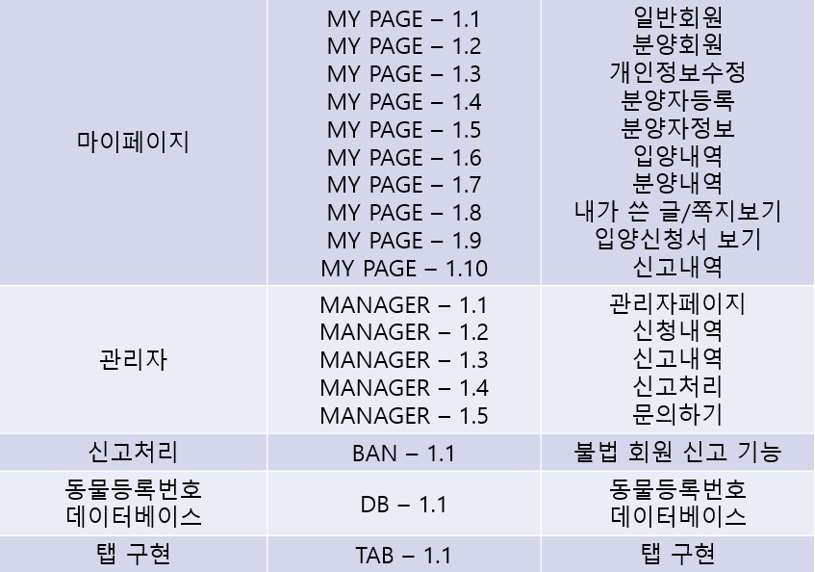

2. 요구사항 상세명세서

Ⅴ. 유스케이스 다이어그램
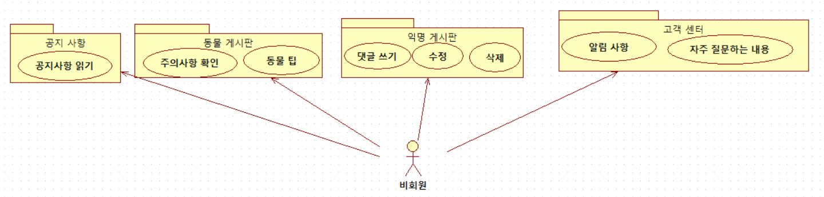

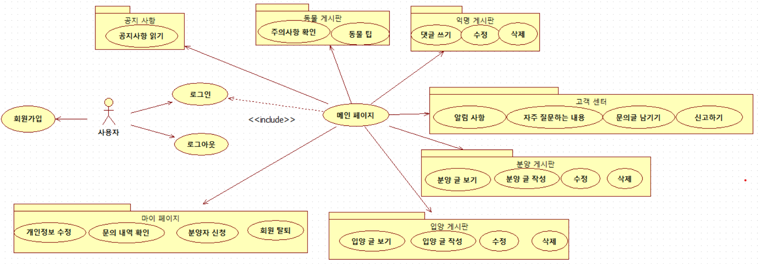
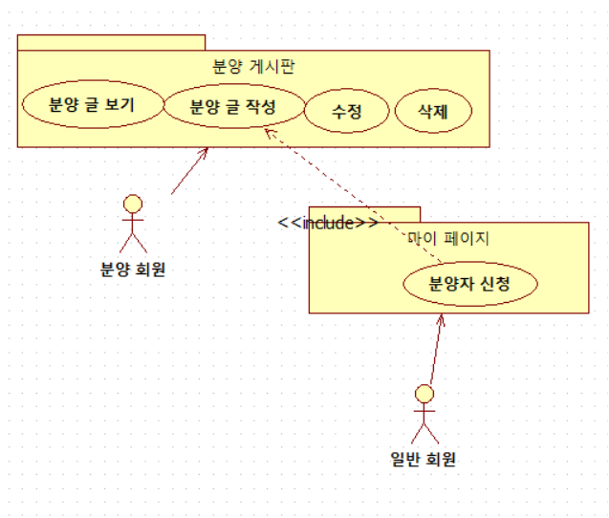
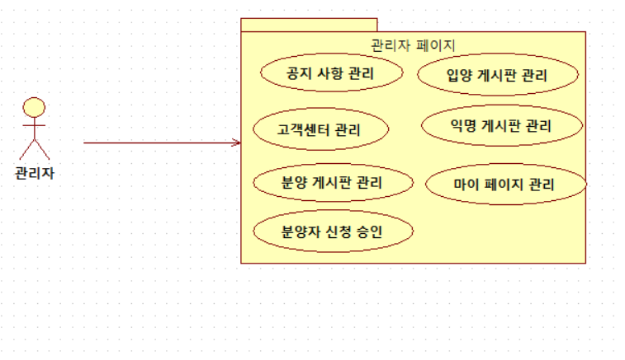

Ⅵ. 업무분담

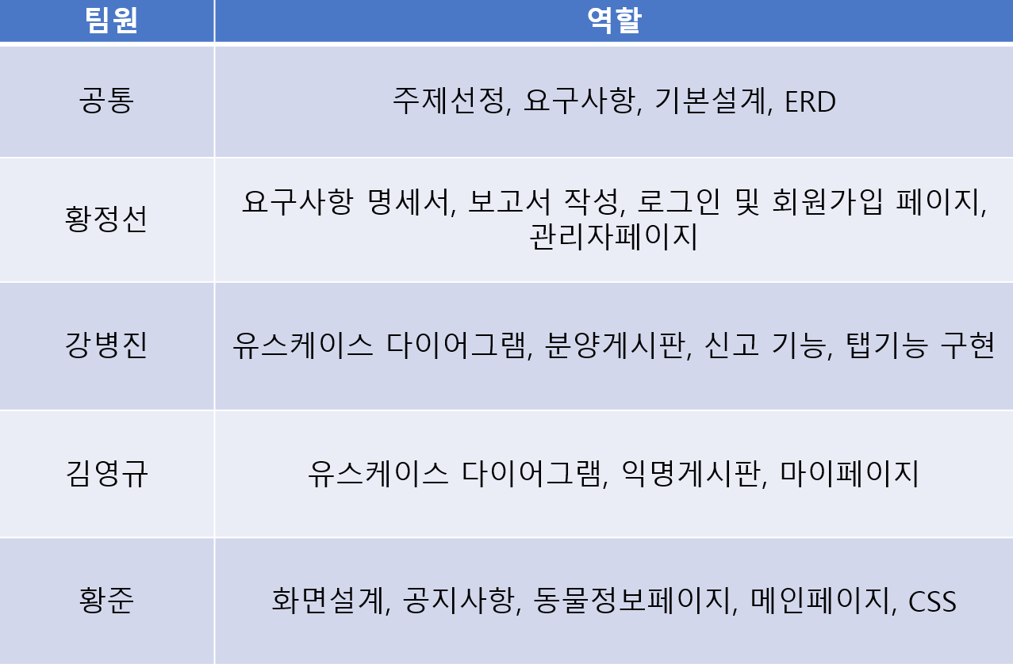

Ⅶ. 데이터베이스 설계

- 데이터베이스 명세서

테이블 명 | 내용
MEMBER | 회원정보
SERVICE_CENTER | 자주하는 질문
NOTICE_BOARD | 공지사항
PARCELOUT_COMMENT | 댓글
REGISTRATION_DB | 동물등록 DB
LOGIN | 로그인내역
QUESTION | 문의내역
PARCELOUT_BOARD | 분양게시판
BUYER_APPLY | 분양자 신청 내역
BUY_CONFIRMATION | 분양확인
REPORT | 신고내역
REPORT_HISTORY | 신고처리
BANK | 은행
ANONYMOUS_BOARD | 익명게시판
ADOPTION_APPLICATION | 입양신청
ADOPTION_COMFIRMATION | 입양확인
MESSAGE | 쪽지
MEMBER_PET | 회원동물정보
DIVISION | 회원분류

- 데이터베이스 상세명세서

MEMBER 회원정보
NO | 필드 ID | 필드 명 | KEY | 유형 | NULL | DEFAULT
1 | M_NO | 번호 | PK | NUMBER | NOT NULL
2 | M_ID | 아이디 | PK | VARCHAR2(50) | NOT NULL
3 | M_NAME | 이름 |  | VARCHAR2(30) | NOT NULL
4 | M_PASSWORD | 비밀번호 |  | VARCHAR2(100) | NOT NULL
5 | M_EMAIL | 이메일 |  | VARCHAR2(100) | NOT NULL
6 | M_ADDRESS | 주소 |  | VARCHAR2(200) | NOT NULL
7 | M_PHONE | 핸드폰번호 |  | VARCHAR2(100) | NOT NULL
8 | M_BCODE | 은행코드 | FK | VARCHAR2(10) | NOT NULL
9 | M_ACCOUNT | 계좌번호 |  | VARCHAR2(50) | NULL
10 | M_DIVISION | 회원분류 | FK | VARCHAR2(10) | NOT NULL
11 | M_REGISTRATION | 동물등록번호 |  | VARCHAR2(50) | NULL
12 | M_JOINDATE | 가입일 |  | DATE | NOT NULL | SYSDATE
13 | M_SECESSIONDATE | 탈퇴일 |  | DATE | NULL
14 | M_EMAILCHECK | 이메일인증여부 |  | VARCHAR2(50) | NULL

SERVICE_CENTER 자주하는 질문
NO | 필드 ID | 필드 명 | KEY | 유형 | NULL | DEFAULT
1 | SC_NUM | 글 번호 | PK | NUMBER | NOT NULL
2 | SC_TITLE | 제목 |  | VARCHAR2(100) | NOT NULL
3 | SC_WRITER | 작성자 |  | VARCHAR2(50) | NOT NULL
4 | SC_CONTENTS | 내용 |  | VARCHAR2(1000) | NOT NULL
5 | SC_WR_TIME | 작성일 |  | DATE | NULL | SYSDATE

NOTICE_BOARD 공지사항
NO | 필드 ID | 필드 명 | KEY | 유형 | NULL | DEFAULT
1 | NB_NUM | 글 번호 | PK | NUMBER | NOT NULL
2 | NB_TITLE | 제목 |  | VARCHAR2(100) | NOT NULL
3 | NB_WRITER | 작성자 |  | VARCHAR2(50) | NOT NULL
4 | NB_CONTENTS | 내용 |  | VARCHAR2(1000) | NOT NULL
5 | NB_TIME | 작성일 |  | DATE | NULL | SYSDATE

PARCELOUT_COMMENT 댓글
NO | 필드 ID | 필드 명 | KEY | 유형 | NULL | DEFAULT
1 | PC_NO | 번호 | PK | NUMBER | NOT NULL
2 | PC_PID | 게시판 번호 | FK | NUMBER | NOT NULL
3 | PC_ID | 아이디 | FK | VARCHAR2(50) | NOT NULL
4 | PC_CONTENTS | 글 내용 |  | VARCHAR2(1000) | NOT NULL

REGISTRATION_DB 동물등록DB
NO | 필드 ID | 필드 명 | KEY | 유형 | NULL | DEFAULT
1 | R_REGISTRATION | 동물등록번호 | PK | VARCHAR2(50) | NOT NULL
2 | R_NAME | 소유자이름 |  | VARCHAR2(30) | NOT NULL
3 | R_DATE | 등록일자 |  | DATE | NULL | SYSDATE
4 | R_ANIMALNAME | 동물이름 |  | VARCHAR2(30) | NOT NULL
5 | R_AGE | 생년월일 |  | VARCHAR2(30) | NOT NULL
6 | R_GENDER | 성별 |  | VARCHAR2(10) | NOT NULL
7 | R_NEUTRALIZATION | 중성화여부 |  | VARCHAR2(10) | NOT NULL

LOGIN 로그인내역
NO | 필드 ID | 필드 명 | KEY | 유형 | NULL | DEFAULT
1 | L_NUM | 번호 | PK | NUMBER | NOT NULL
2 | L_ID | 아이디 | FK | VARCHAR2(50) | NOT NULL
3 | L_LOGINTIME | 로그인한 시간 |  | DATE | NULL | SYSDATE

QUESTION 문의내역
NO | 필드 ID | 필드 명 | KEY | 유형 | NULL | DEFAULT
1 | Q_EMAIL | 이메일 | PK | VARCHAR2(50) | NOT NULL
2 | Q_TITLE | 제목 |  | VARCHAR2(100) | NOT NULL
3 | Q_CONTENT | 내용 |  | VARCHAR2(1000) | NOT NULL

PARCELOUT_BOARD 분양게시판
NO | 필드 ID | 필드 명 | KEY | 유형 | NULL | DEFAULT
1 | PB_PID | 게시판 번호 | PK | NUMBER | NOT NULL
2 | PB_ID | 아이디 | FK | VARCHAR2(50) | NOT NULL
3 | PB_NUM | 번호 | FK | NUMBER | NOT NULL
4 | PB_PIC | 사진 |  | VARCHAR2(50) | NULL
5 | PB_EXPLANATION | 상세설명 |  | VARCHAR2(1000) | NOT NULL
6 | PB_DEPOSIT | 책임비 |  | VARCHAR2(50) | NOT NULL
7 | PB_TIME | 날짜 |  | DATE | NULL | SYSDATE

BUTER_APPLY 분양자 신청내역
NO | 필드 ID | 필드 명 | KEY | 유형 | NULL | DEFAULT
1 | B_PET | 동물등록번호 | PK | VARCHAR2(50) | NOT NULL
2 | B_ID | 아이디 | PK | VARCHAR2(50) | NOT NULL
3 | B_CODE | 은행코드 | FK | VARCHAR2(10) | NOT NULL
4 | B_BANK | 계좌번호 |  | VARCHAR2(1000) | NOT NULL

BUY_CONFIRMATION 분양확인
NO | 필드 ID | 필드 명 | KEY | 유형 | NULL | DEFAULT
1 | BC_NUM | 번호 | PK | NUMBER | NOT NULL
2 | BC_ID | 분양자ID | FK | VARCHAR2(50) | NOT NULL
3 | BC_CHECK | 분양확인 |  | VARCHAR2(1000) | NULL | N
4 | BC_ID2 | 입양자ID |  | VARCHAR2(100) | NOT NULL
5 | BC_CLASS_IFICATION | 분류 |  | VARCHAR2(100) | NOT NULL
6 | BC_BREED | 품종 |  | VARCHAR2(100) | NOT NULL
7 | BC_AREA | 지역 |  | VARCHAR2(100) | NOT NULL
8 | BC_GENDER | 성별 |  | VARCHAR2(10) | NOT NULL
9 | BC_REGISTRATION_NUMBER | 등록번호 |  | VARCHAR2(100) | NOT NULL
10 | BC_CONFIRMATION_DATE | 확인날짜 |  | DATE | NULL | SYSDATE

REPORT 신고내역
NO | 필드 ID | 필드 명 | KEY | 유형 | NULL | DEFAULT
1 | R_NO | 글번호 | PK | NUMBER | NOT NULL
2 | R_REPORTED_ID | 신고된 아이디 | PK | VARCHAR2(30) | NOT NULL
3 | R_DECLAR | 신고 |  | VARCHAR2(50) | NOT NULL
4 | R_PID | 게시판 번호 |  | NUMBER | NOT NULL
5 | R_TITLE | 제목 |  | VARCHAR2(50) | NOT NULL
6 | R_REPORT | 내용 |  | VARCHAR2(500) | NULL
7 | R_ID | 신고한 아이디 |  | VARCHAR2(30) | NOT NULL
8 | R_EMAIL | 이메일 |  | VARCHAR2(50) | NOT NULL
9 | R_DATE | 날짜 |  | DATE | NULL | SYSDATE

REPORT_HISTORY 신고처리
NO | 필드 ID | 필드 명 | KEY | 유형 | NULL | DEFAULT
1 | RH_NUM | 번호 | PK | NUMBER | NOT NULL
2 | RH_REPORTED_ID | 신고된 아이디 | FK | VARCHAR2(30) | NOT NULL
3 | RH_EMAIL | 이메일 |  | VARCHAR2(50) | NOT NULL
4 | RH_COUNT | 카운트 |  | VARCHAR2(10) | NOT NULL
5 | RH_DATE | 날짜 |  | DATE | NULL | SYSDATE
6 | RH_RELEASE_DATE | 해제시간 |  | DATE | NULL
BANK 은행
NO | 필드 ID | 필드 명 | KEY | 유형 | NULL | DEFAULT
1 | B_CODE | 은행코드 | PK | VARCHAR2(10) | NOT NULL
2 | B_TITLE | 은행명 |  | VARCHAR2(30) | NOT NULL

ANONYMOUS_BOARD 익명게시판
NO | 필드 ID | 필드 명 | KEY | 유형 | NULL | DEFAULT
1 | A_NUMBER | 번호 | PK | NUMBER | NOT NULL
2 | A_NICK | 닉네임 |  | VARCHAR2(100) | NOT NULL
3 | A_PWD | 비밀번호 |  | VARCHAR2(100) | NOT NULL
4 | A_CONTENT | 글 내용 |  | VARCHAR2(3000) | NOT NULL

ADOPTION_APPLICATION 입양신청
NO | 필드 ID | 필드 명 | KEY | 유형 | NULL | DEFAULT
1 | AA_NO | 번호 | PK | NUMBER | NOT NULL
2 | AA_ID | 아이디 | FK | VARCHAR2(50) | NOT NULL
3 | AA_PID | 게시판 번호 | FK | NUMBER | NOT NULL
4 | AA_DIVISION | 분류 |  | VARCHAR2(20) | NOT NULL
5 | AA_KIND | 품종 |  | VARCHAR2(20) | NOT NULL
6 | AA_LOCATION | 지역 |  | VARCHAR2(100) | NOT NULL
7 | AA_GENDER | 성별 |  | VARCHAR2(15) | NOT NULL
8 | AA_TIME | 날짜 |  | DATE | NULL | SYSDATE

ADOPTION_COMFIRMATION 입양확인
NO | 필드 ID | 필드 명 | KEY | 유형 | NULL | DEFAULT
1 | AC_NUM | 번호 | PK | NUMBER | NOT NULL
2 | AC_ID | 분양자ID | FK | VARCHAR2(50) | NOT NULL
3 | AC_CHECK | 분양확인 |  | VARCHAR2(1000) | NULL | N
4 | AC_ID2 | 입양자ID |  | VARCHAR2(100) | NOT NULL
5 | AC_CLASS_IFICATION | 분류 |  | VARCHAR2(100) | NOT NULL
6 | AC_BREED | 품종 |  | VARCHAR2(100) | NOT NULL
7 | AC_AREA | 지역 |  | VARCHAR2(100) | NOT NULL
8 | AC_GENDER | 성별 |  | VARCHAR2(10) | NOT NULL
9 | AC_REGISTRATION_NUMBER | 등록번호 |  | VARCHAR2(100) | NOT NULL
10 | AC_CONFIRMATION_DATE | 확인날짜 |  | DATE | NULL | SYSDATE

MESSAGE 쪽지
NO | 필드 ID | 필드 명 | KEY | 유형 | NULL | DEFAULT
1 | MS_NUM | 번호 | PK | NUMBER | NOT NULL
2 | MS_ID | 받는ID |  | VARCHAR2(30) | NOT NULL
3 | MS_ID2 | 보낸ID |  | VARCHAR2(30) | NOT NULL
4 | MS_TITLE | 제목 |  | VARCHAR2(50) | NOT NULL
5 | MS_CONTENS | 내용 |  | VARCHAR2(1000) | NOT NULL
6 | MS_TIME | 날짜 |  | DATE | NULL | SYSDATE

MEMBER_PET 회원동물정보
NO | 필드 ID | 필드 명 | KEY | 유형 | NULL | DEFAULT
1 | MP_NO | 번호 | PK | NUMBER | NOT NULL
2 | MP_ID | 아이디 | KF | VARCHAR2(50) | NOT NULL
3 | MP_DIVISION | 분류 |  | VARCHAR2(25) | NOT NULL
4 | MP_KIND | 품종 |  | VARCHAR2(40) | NOT NULL
5 | MP_SIZE | 크기 |  | VARCHAR2(10) | NOT NULL
6 | MP_GENDER | 성별 |  | VARCHAR2(10) | NOT NULL
7 | MP_LOCATION | 거주지 |  | VARCHAR2(200) | NOT NULL
8 | MP_NEUTRAL | 중성화 |  | VARCHAR2(10) | NOT NULL
9 | MP_REGISTRATION | 동물등록번호 |  | VARCHAR2(50) | NOT NULL
DIVISION 회원분류
NO | 필드 ID | 필드 명 | KEY | 유형 | NULL | DEFAULT
1 | D_DIVISION | 회원분류 | PK | VARCHAR2(10) | NOT NULL
2 | D_TITLE | 회원명 |  | VARCHAR2(20) | NOT NULL

- ERD
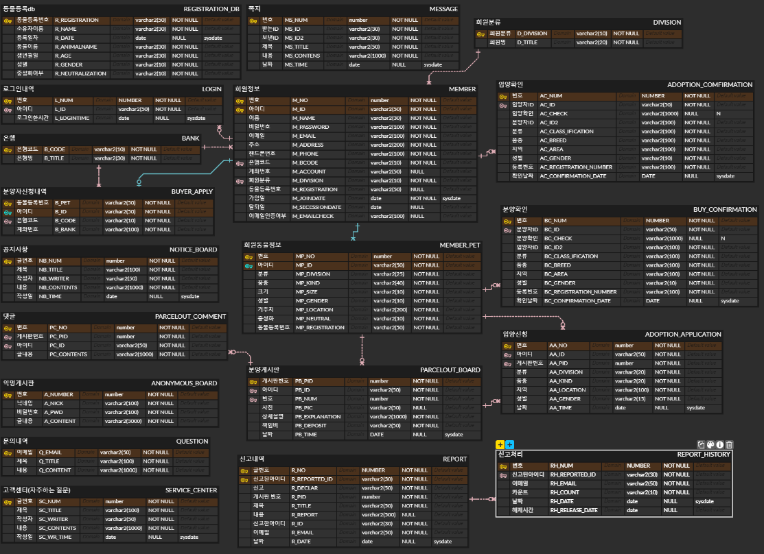
Ⅷ. 화면설계

메인페이지(로그인 전)
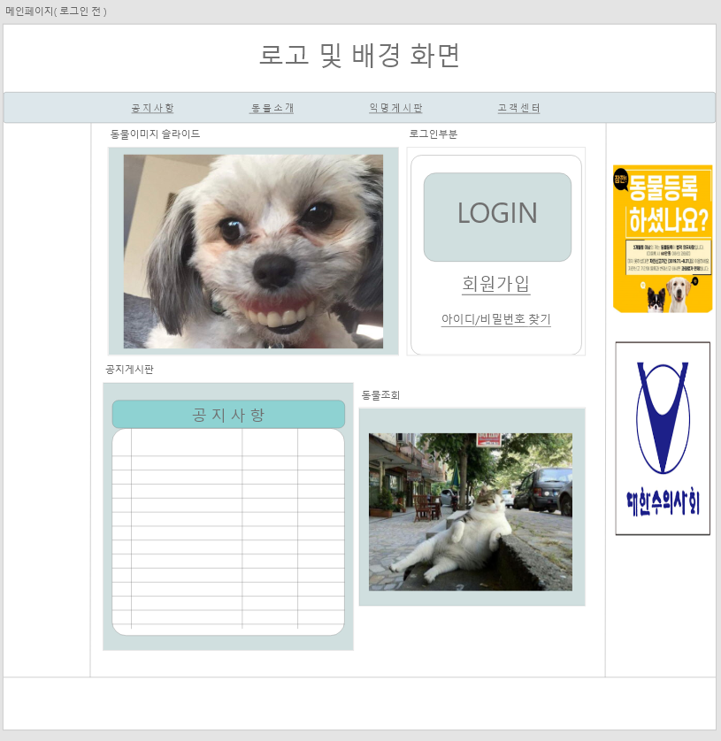
메인페이지(로그인 후 – 사용자기준)
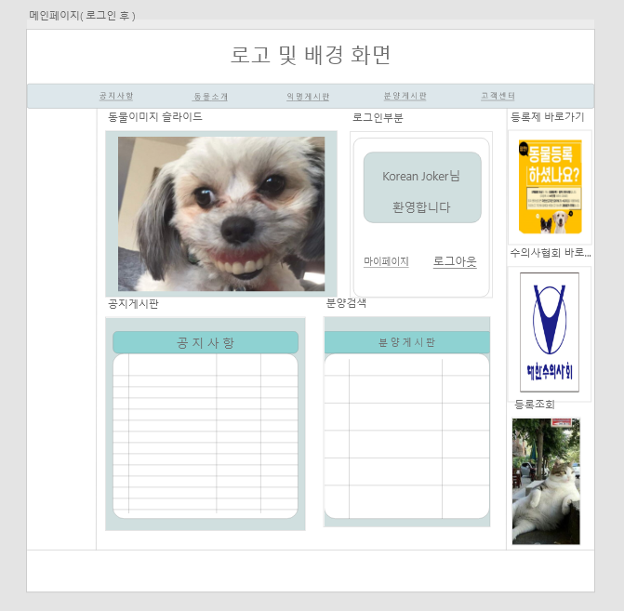
메인페이지(로그인 후 – 관리자기준)
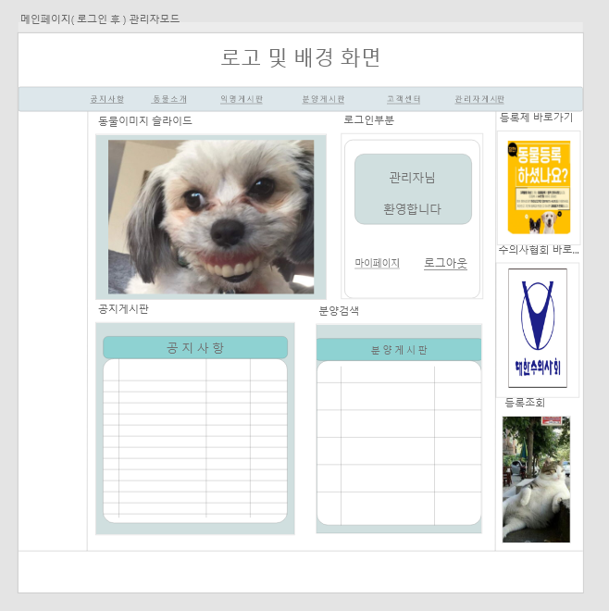
로그인
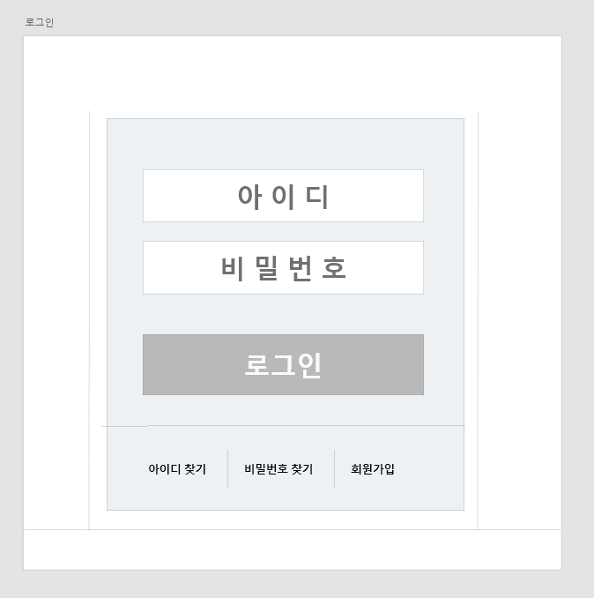

회원가입(이용약관)
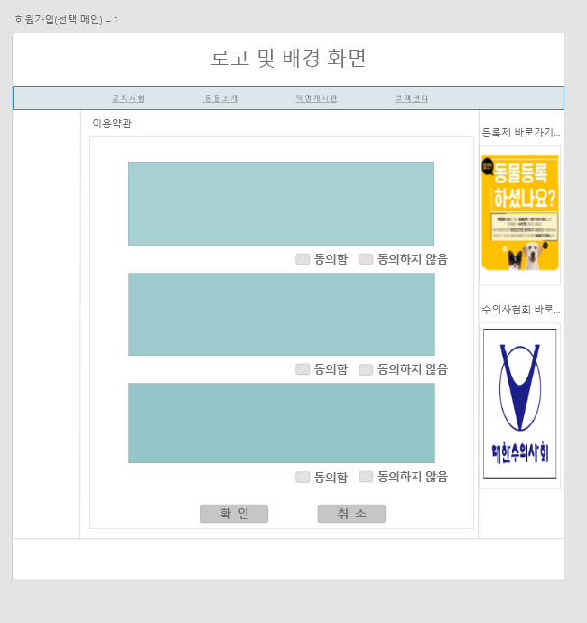
회원가입(회원선택)

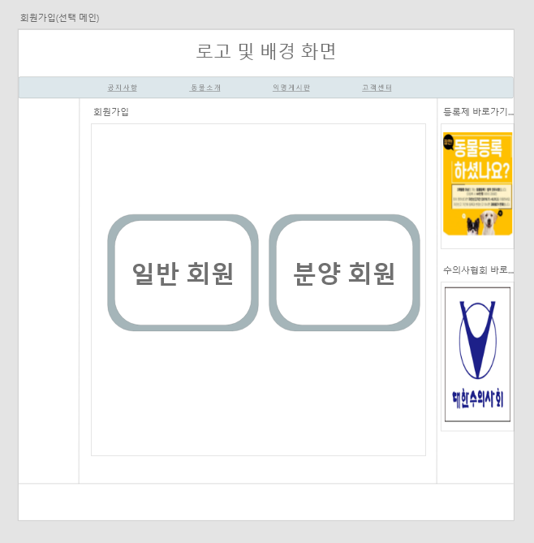
회원가입(일반회원)

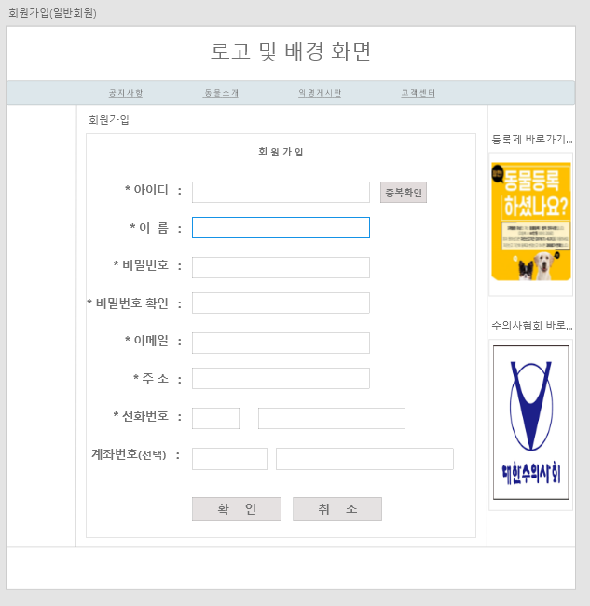
회원가입(분양회원)
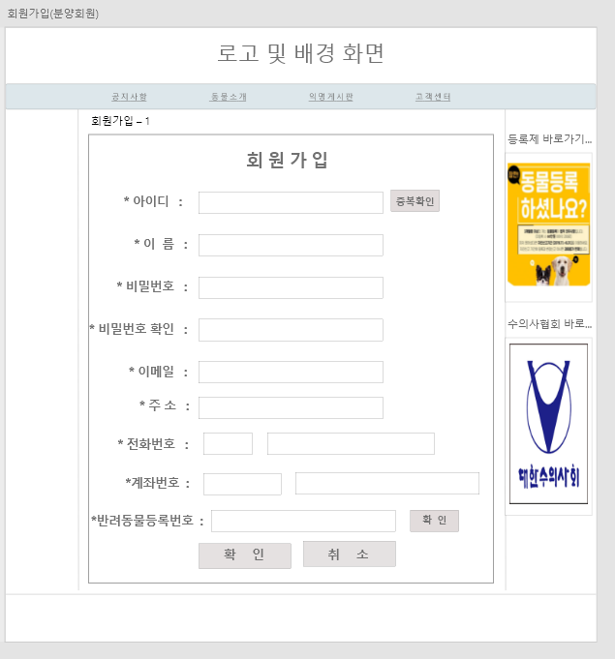
공지사항

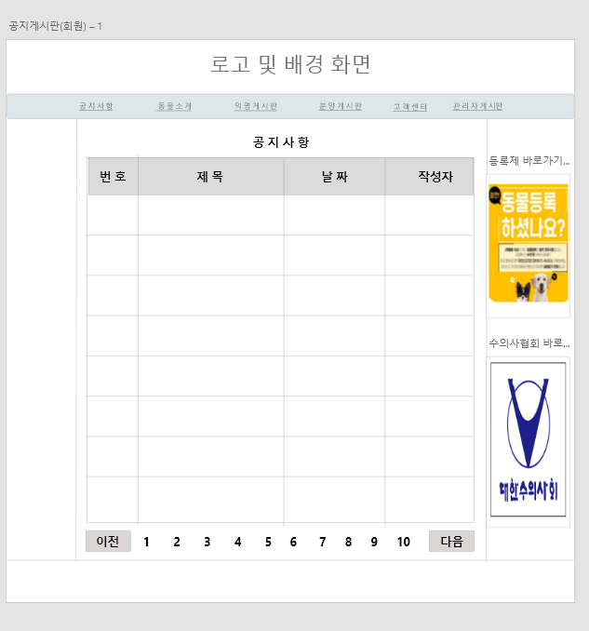
공지사항 내용(사용자 – 회원,비회원)
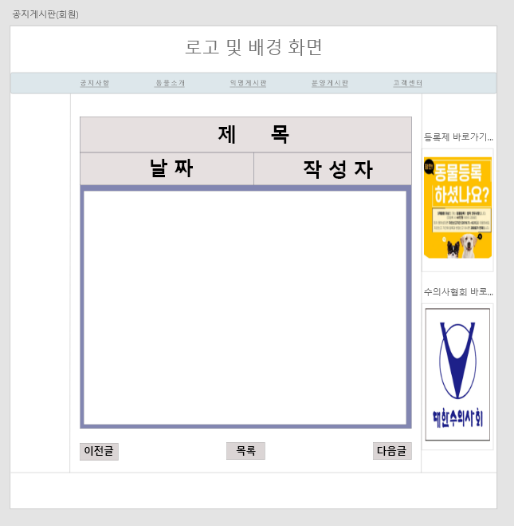
공지사항 내용(관리자)

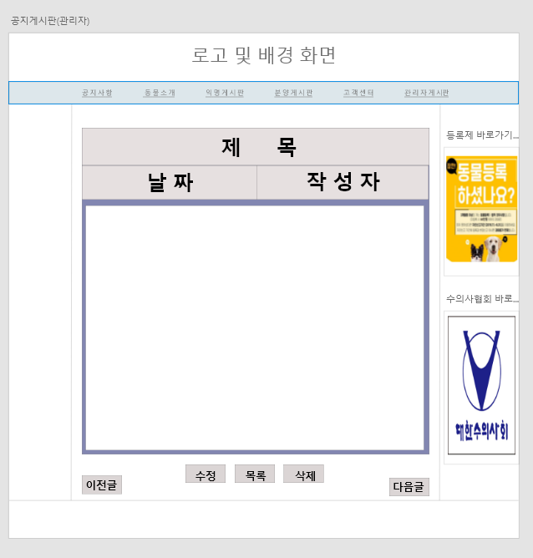
동물정보
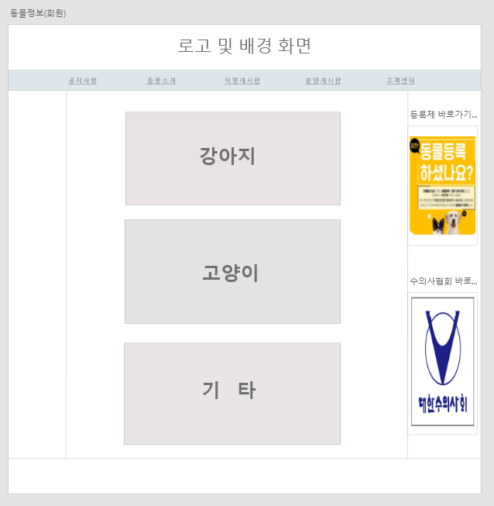
동물정보(강아지, 고양이, 기타)

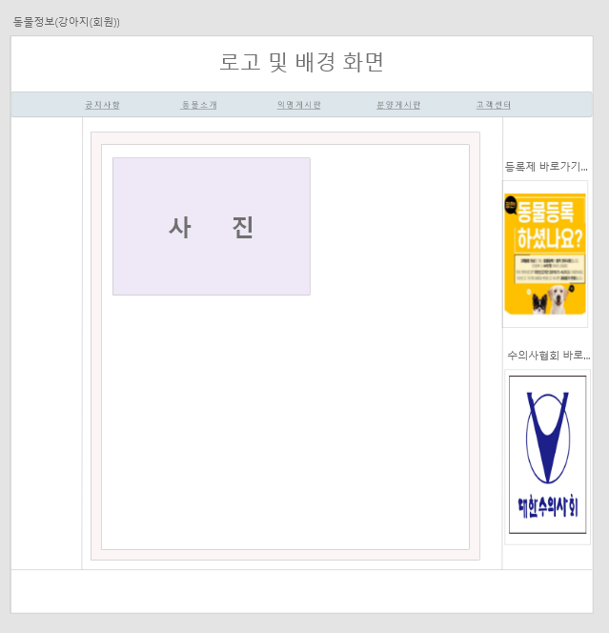
익명게시판
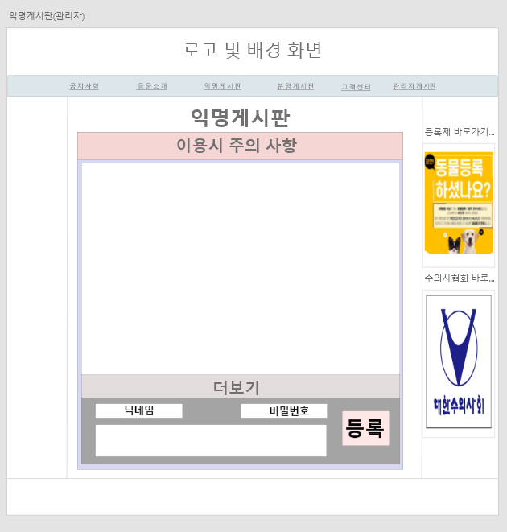
분양게시판 (분양회원)

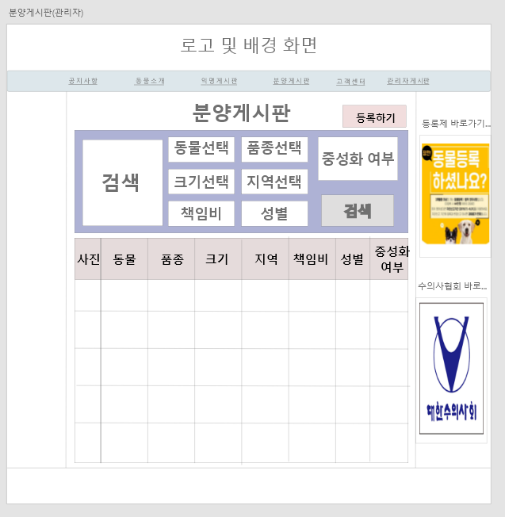
분양게시판 (일반회원)

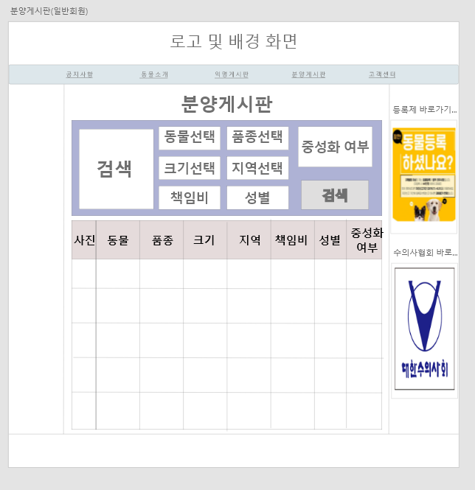
분양게시판 글 내용(분양회원)

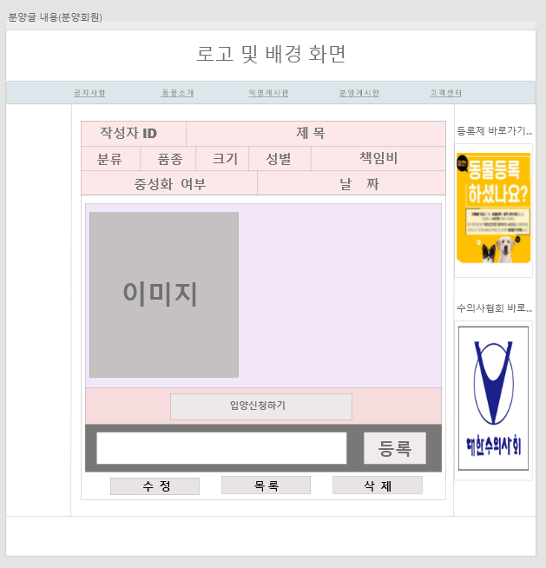
분양게시판 글 내용(일반회원)

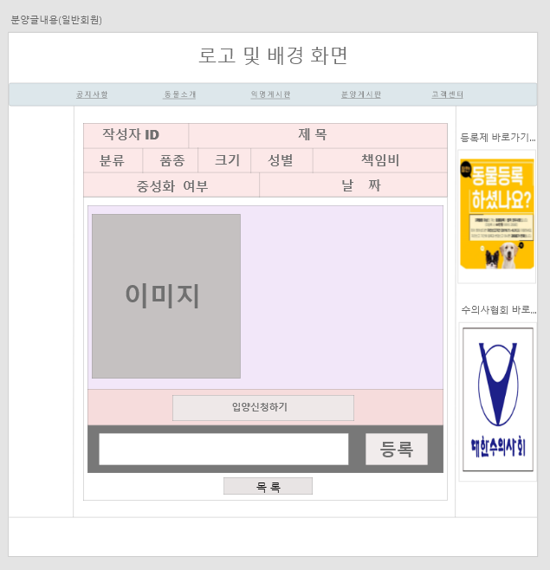
분양 등록

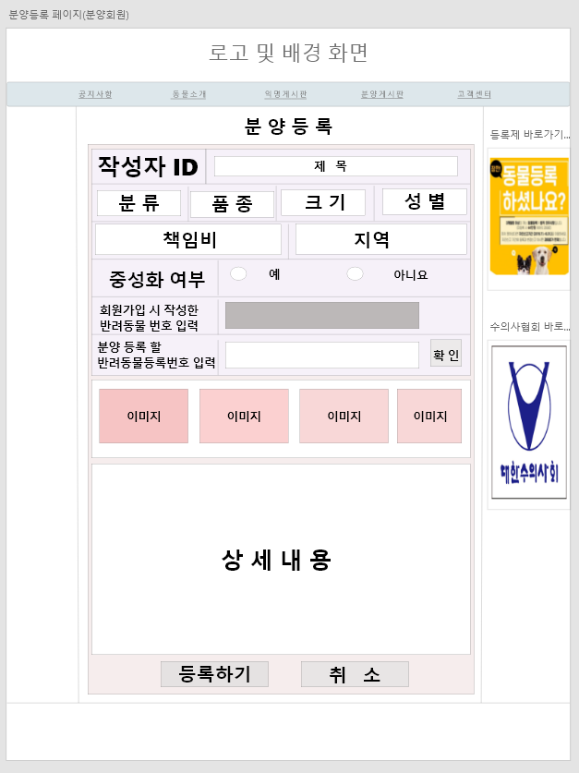
입양신청서

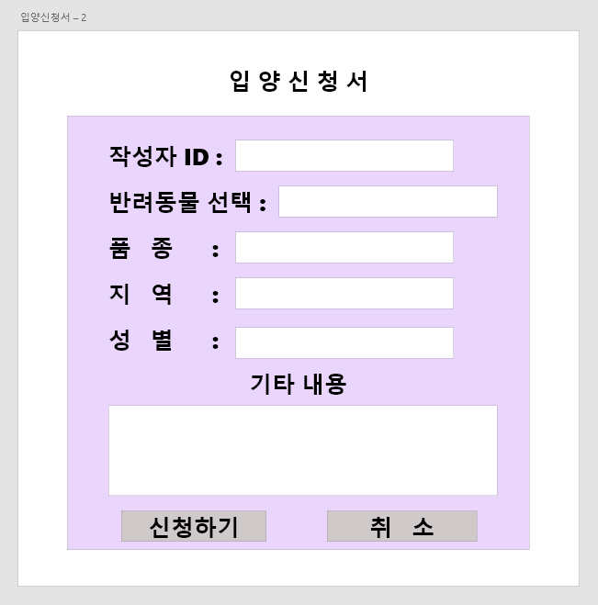
고객센터(자주하는 질문)

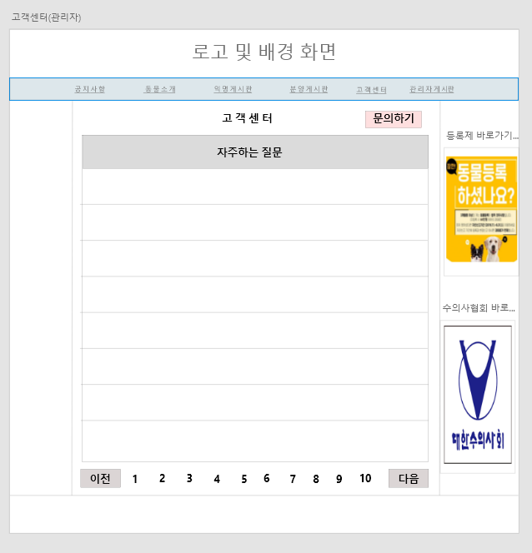
문의하기

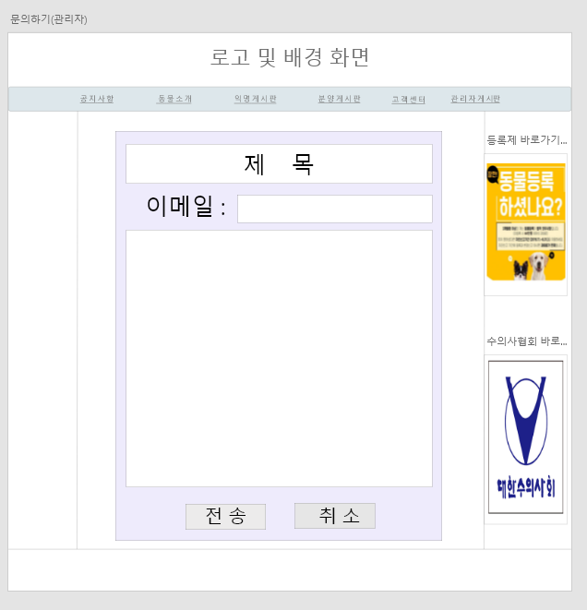
마이페이지(내가쓴글 - 분양회원)

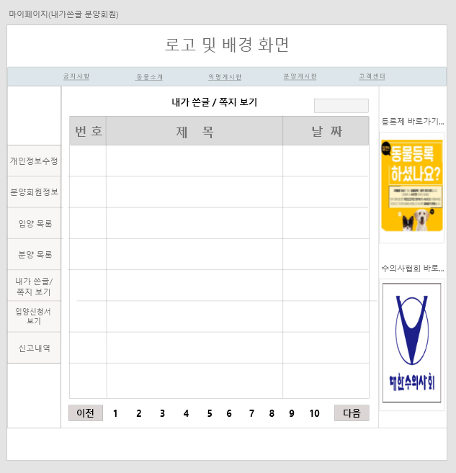
마이페이지(내가쓴글 - 일반회원)

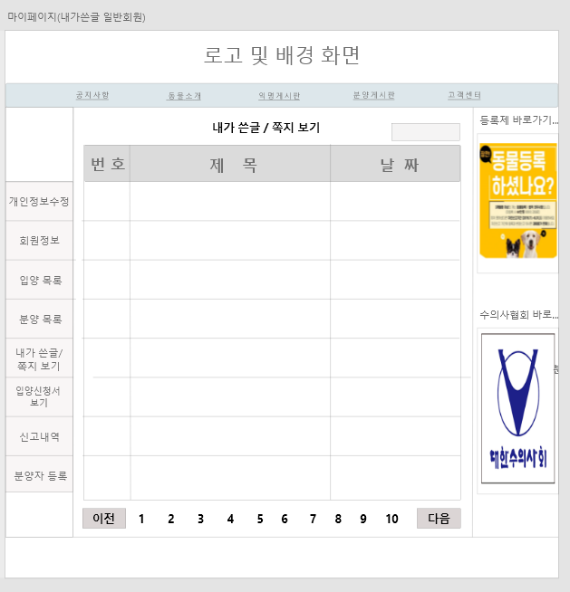
마이페이지(쪽지)

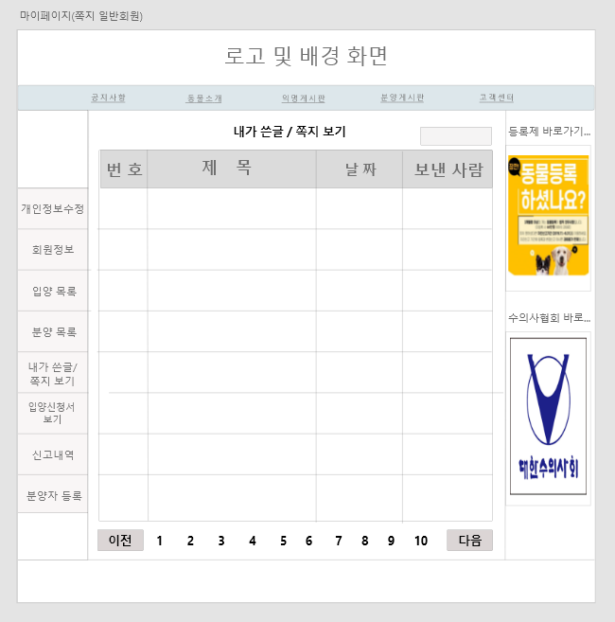
마이페이지(개인정보수정)
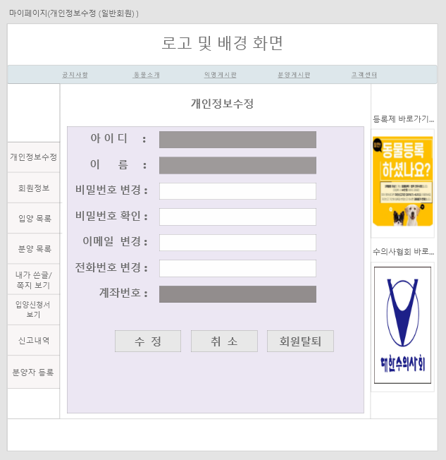
마이페이지(회원정보)

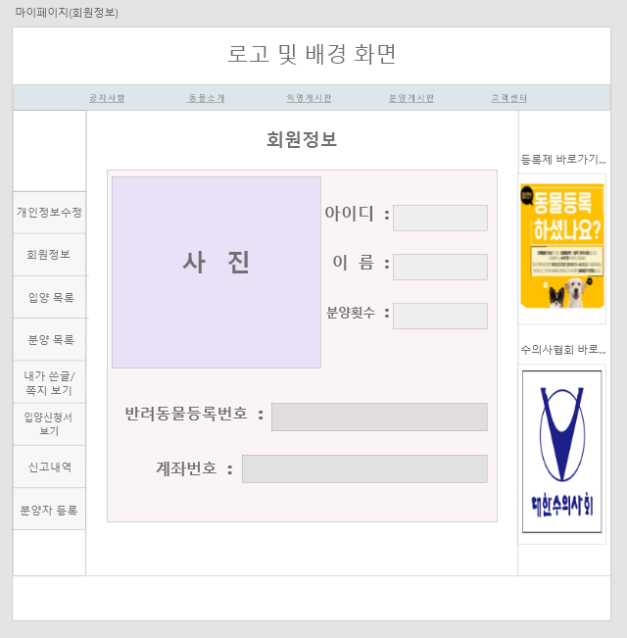
마이페이지(입양목록)

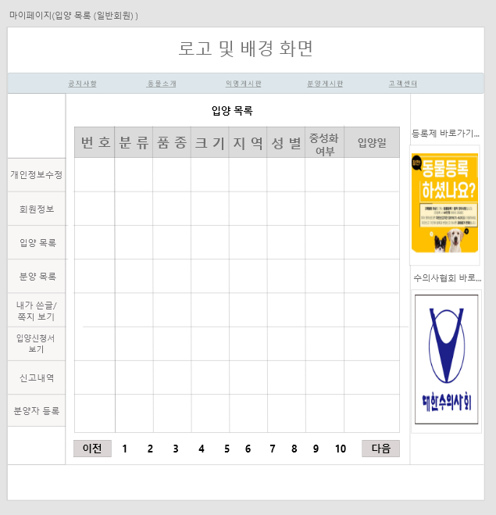
마이페이지(분양목록)

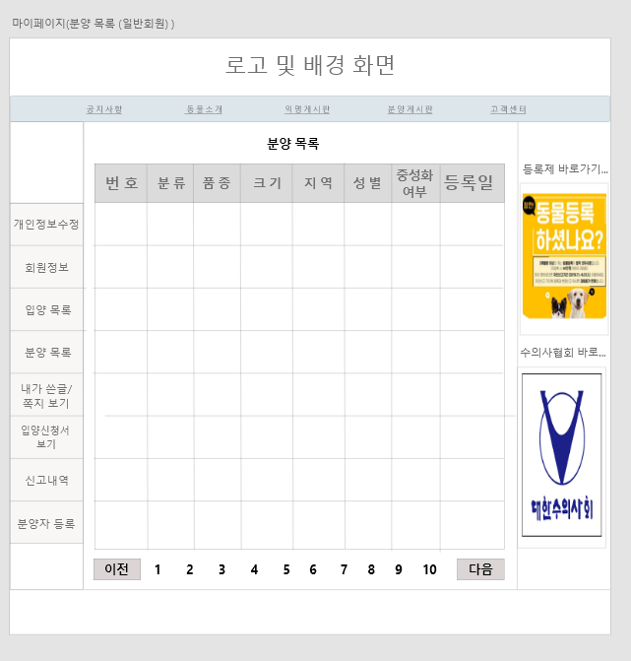
마이페이지 (입양신청서)

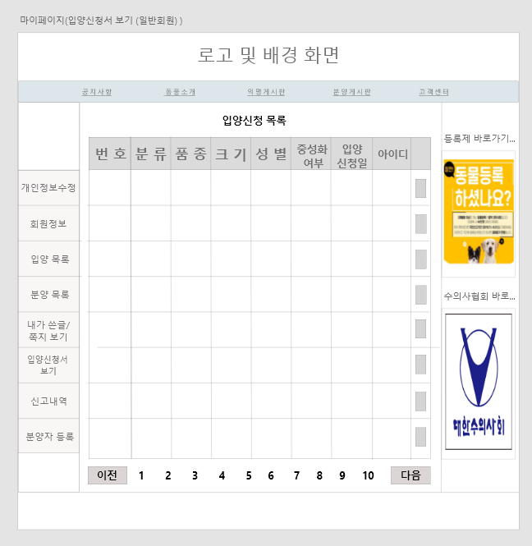
마이페이지(신고내역)

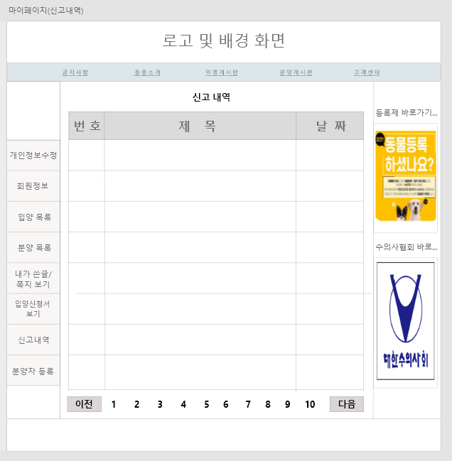
마이페이지(분양자 등록)

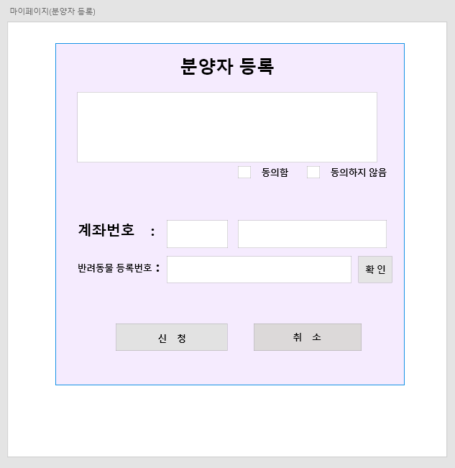
관리자페이지(공지사항)

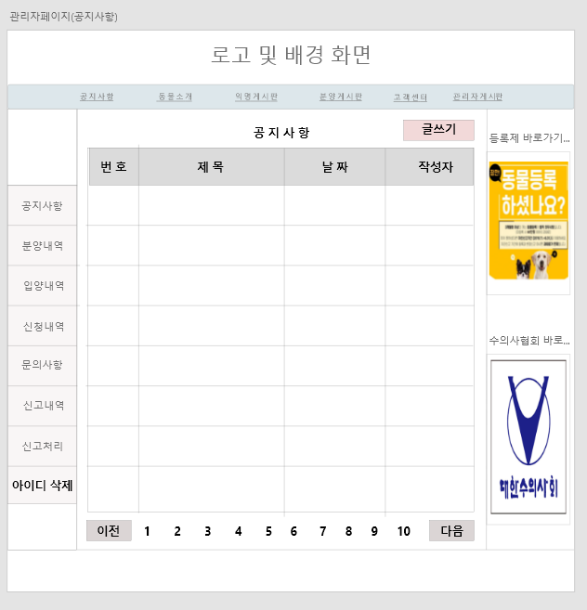
관리자페이지(분양내역)

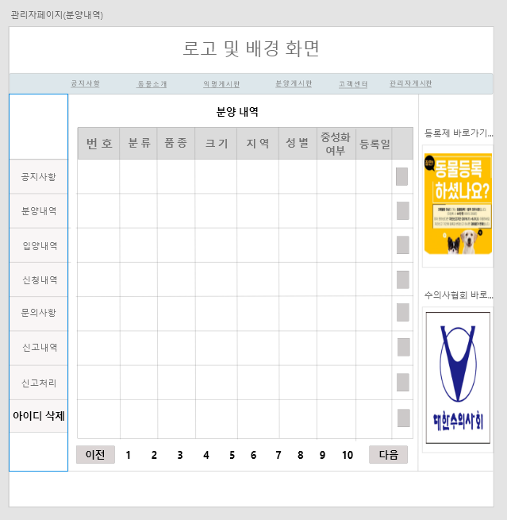
관리자페이지(입양내역)

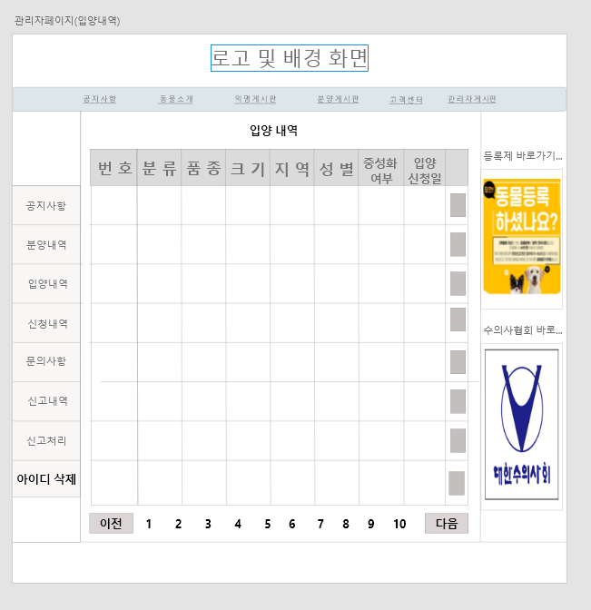
관리자페이지(문의사항)

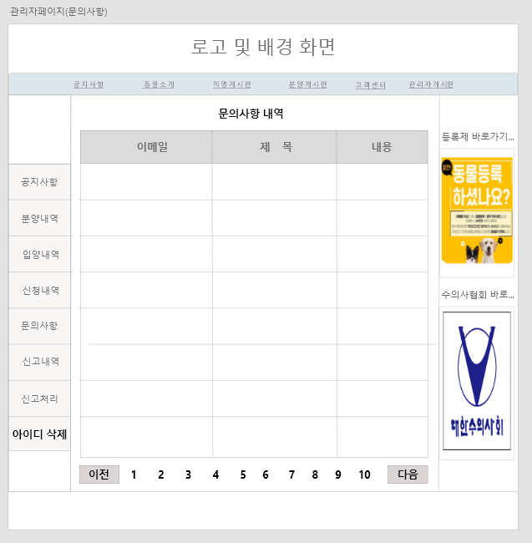
관리자페이지(분양자 신청내역)

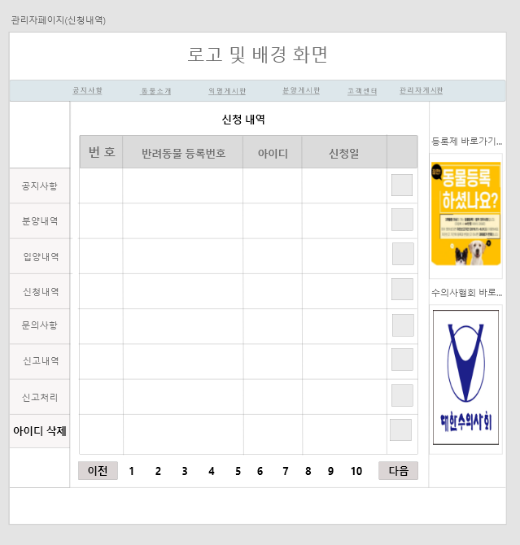
관리자페이지(신고내역)

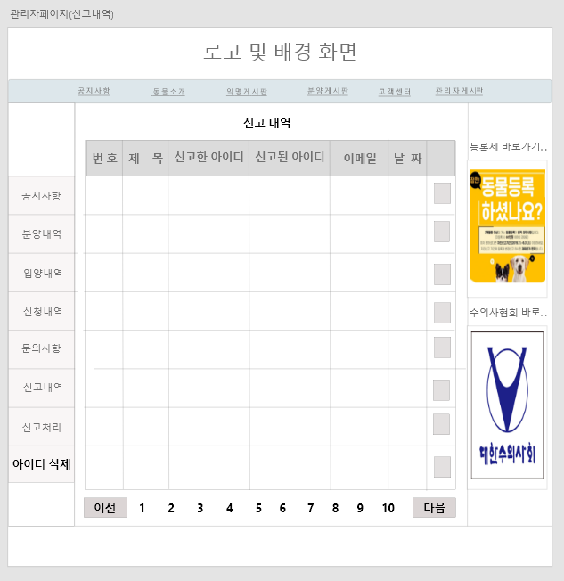
관리자페이지(신고처리)

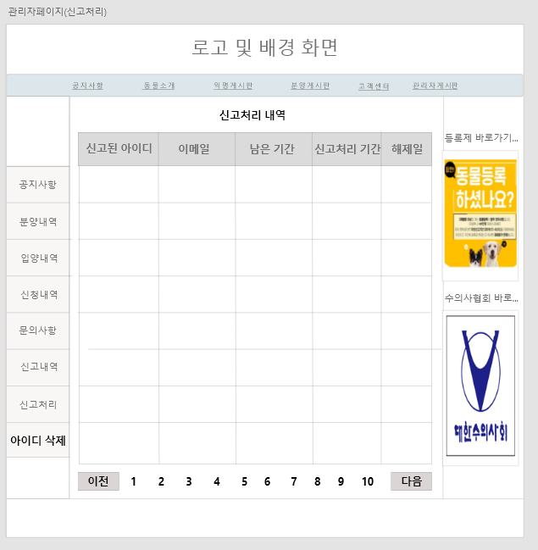
관리자페이지(아이디 삭제)

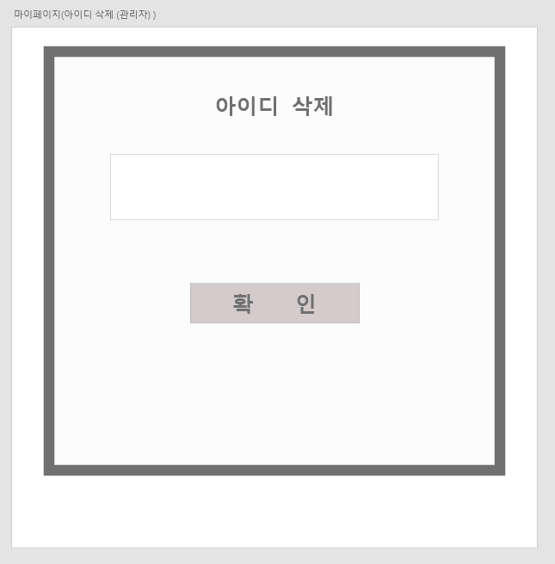
아이디 클릭 폼

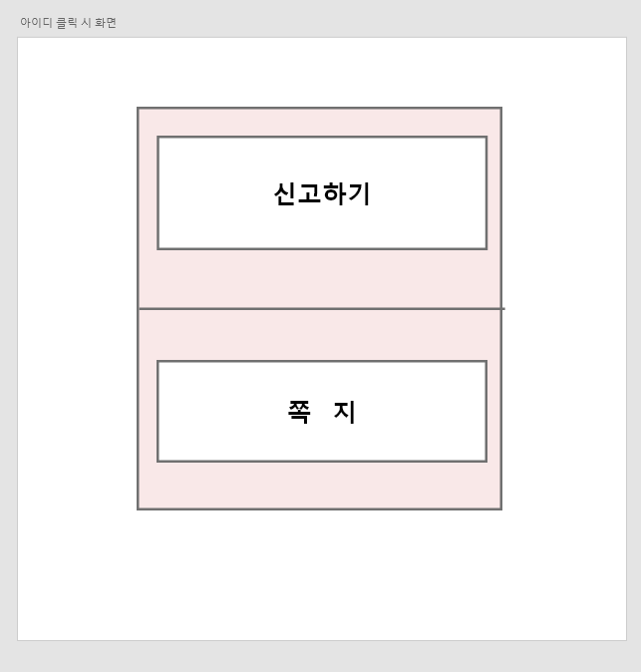
쪽지 보내기

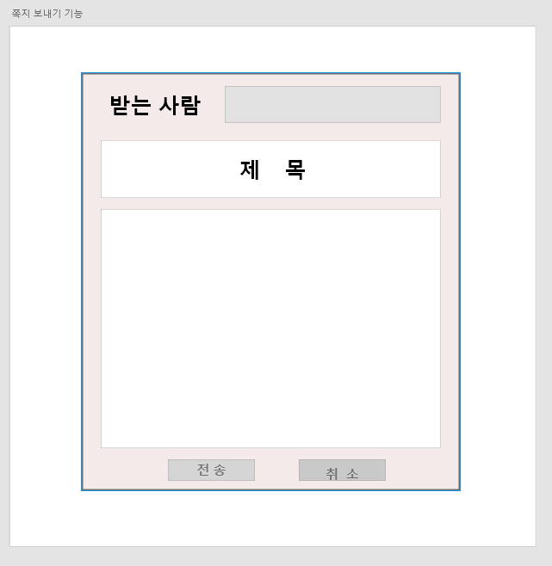
신고하기

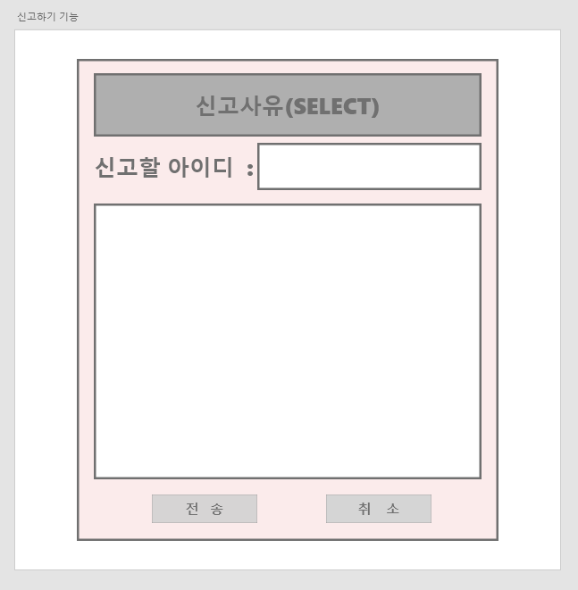

Ⅸ. 요청 URL 경로

회원가입
일반회원
약관
분양회원
이메일인증

공지사항
글보기
동물소개
글보기

비회원
글보기
익명게시판
글쓰기
글삭제

사용자
고객센터
글보기
문의하기

로그인
아이디/비밀번호 찾기
이메일로
아이디 찾기
임시비밀번호
이메일
공지사항
글보기
동물소개
글보기
회원
글보기
익명게시판
글쓰기
글삭제

일반회원
글보기
입양신청
분양게시판
글보기
입양신청
글쓰기
분양회원
글수정
글삭제

개인정보수정
회원정보
입양목록
분양목록
내가쓴글/쪽지
마이페이지
신고내역

일반회원
분양자 등록신청

분양회원
입양자 신청 내역보기
글보기
고객센터
문의하기

글쓰기
공지사항
글수정

글삭제
분양내역
글삭제
관리자
관리자페이지
입양내역
글삭제
신청내역
분양자 등록확인

문의사항
글보기

신고내역
신고관리
신고처리
신고처리 내역

회원삭제

